BUG – 001
src/main/java/com/senai/jonatas/funcionarios/service/FuncionarioService.java:16

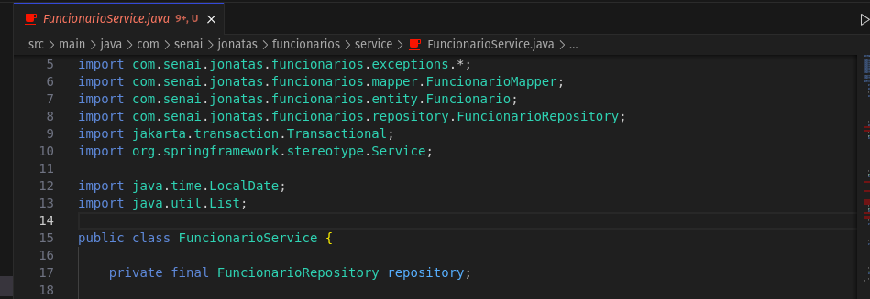
BUG – 002
src/main/java/com/senai/jonatas/funcionarios/repository/FuncionarioRepository.java:9

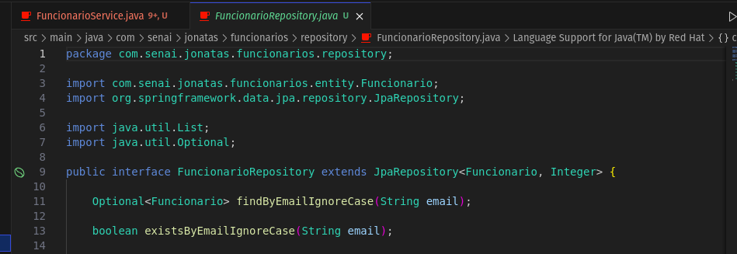
BUG – 003
src/main/java/com/senai/jonatas/funcionarios/mapper/FuncionarioMapper.java:7

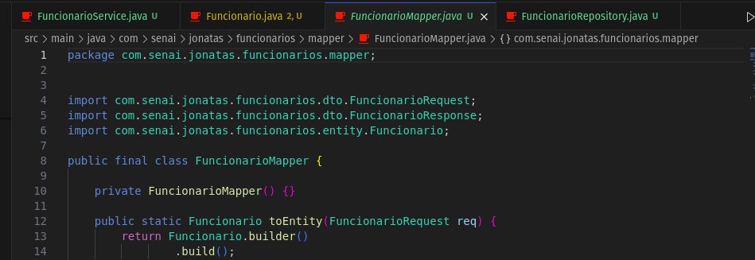

BUG – 004
src/main/java/com/senai/jonatas/funcionarios/controller/FuncionarioController.java:15
src/main/java/com/senai/jonatas/funcionarios/controller/FuncionarioController.java:16
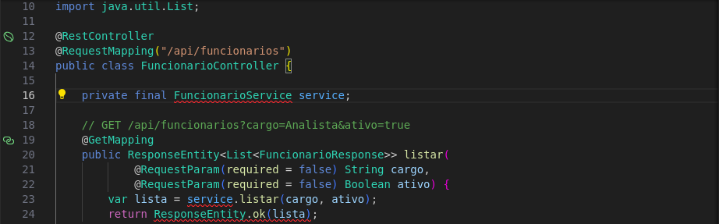

BUG - 005
pom.xml:58

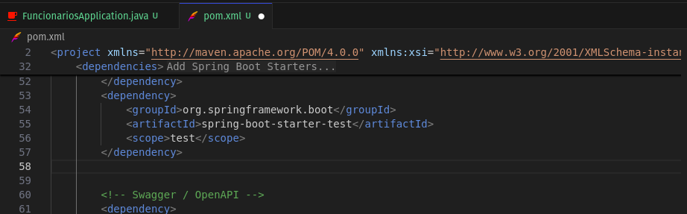

BUG – 006
src/main/java/com/senai/jonatas/funcionarios/entity/Funcionario.java:17

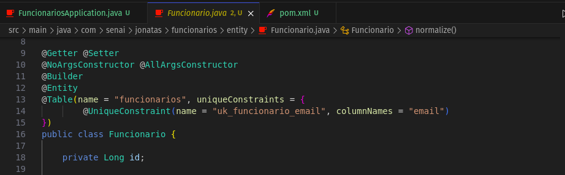

BUG – 007
src/app/components/funcionario-form/funcionario-form.component.html:1

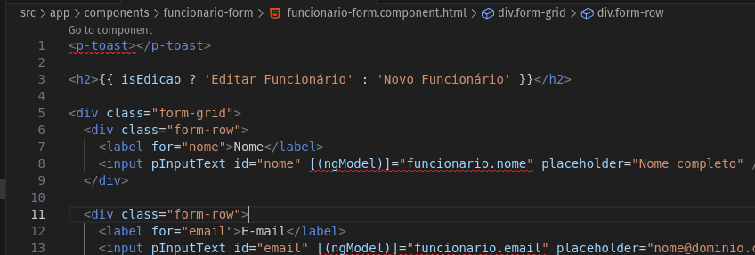
BUG – 008
src/app/components/funcionario-form/funcionario-form.component.html:8

BUG – 009
src/app/models/funcionarioRequest.ts:2
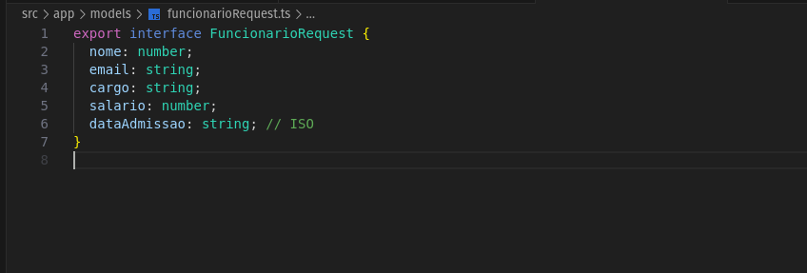

BUG – 010
src/app/models/funcionarioResponse.ts:3

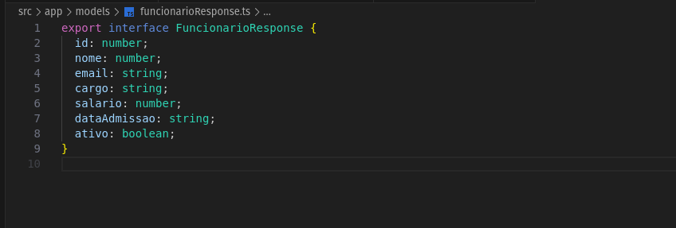

BUG – 011
src/app/models/funcionario.ts:3

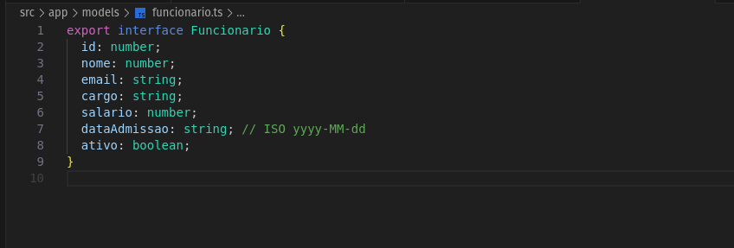

BUG – 012 & 013
src/app/components/funcionario-form/funcionario-form.component.ts:128
src/app/components/funcionario-form/funcionario-form.component.ts:133

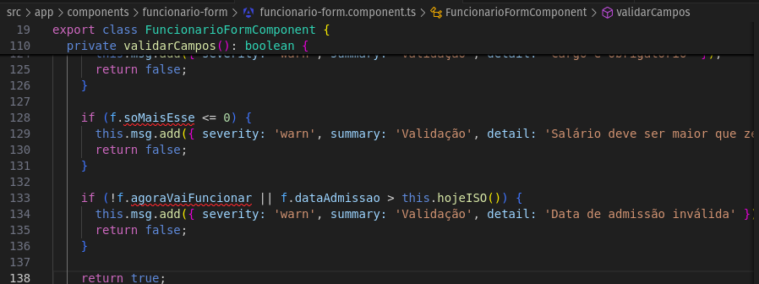

BUG – 014
src/app/components/funcionario-form/funcionario-form.component.html:31

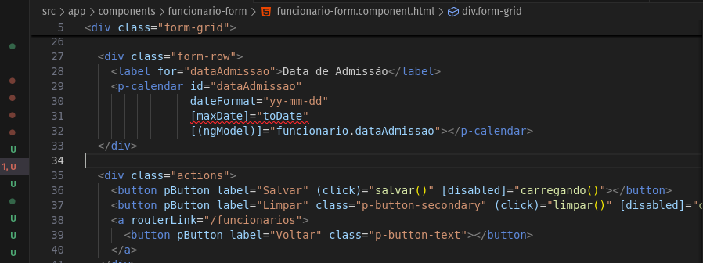
BUG – 015
src/environments/environment.ts:3

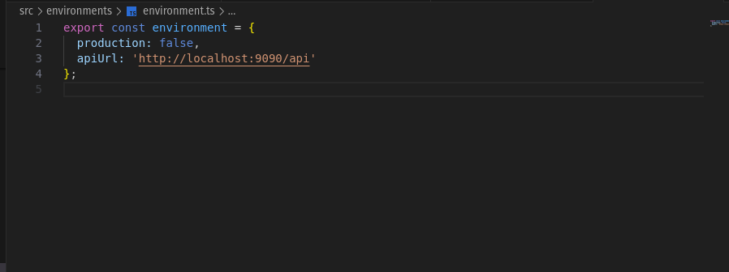
BUG – 016
src/main/java/com/senai/jonatas/funcionarios/mapper/FuncionarioMapper.java:16

